**库存管理系统数据库设计**

**团队：毛毛虫组**

**日期：2019年6月25日**

**目录**

**1 数据库系统设计 1**

**1.1 用户消息表 1**

**1.2 货物入库信息表 1**

**1.3 货物出库信息表 1**

**1.4 借取货物信息表 2**

**1.5 归还货物信息表 2**

# 数据库系统设计

在最初的设计阶段，我们设计的该库存管理系统总共有五张表，分别是：

## 用户消息表

用户消息表（tb_User）用于保存用户的基本信息，该表的主要字段如表6-1所示：

表6-1 用户消息表

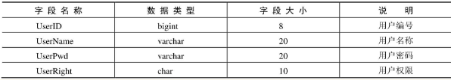

## 货物入库信息表

货物入库信息表（tb_InStore）用于保存货物入库详细清单，该表的结构如表6-2所示

表6-2 货物入库信息表

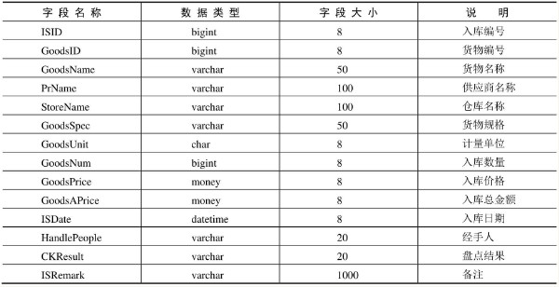

## 货物出库信息表

货物出库信息表（tb_OutStore），用于保存货物出库详细清单，该表的主要字段如表6-3所示：

表6-3 货物出库信息表

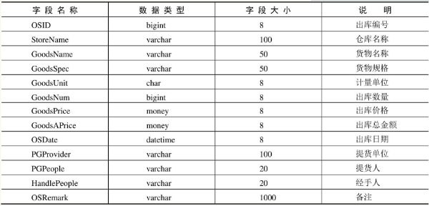

## 借取货物信息表

借取货物信息表（tb_BorrowGoods），用于保存借取货物的详细清单，该表的主要结构如表6-4所示：

表6-4 借取货物信息表

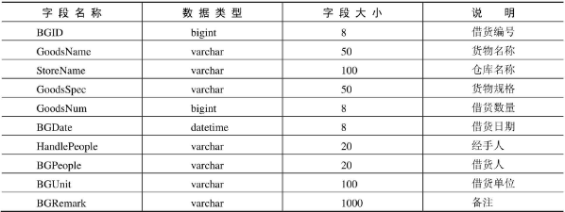

## 归还货物信息表

归还货物信息表（tb_ReturnGoods），用于保存归还货物的详细清单，该表的主要字段如表6-5所示：

表6-5 归还货物信息表

